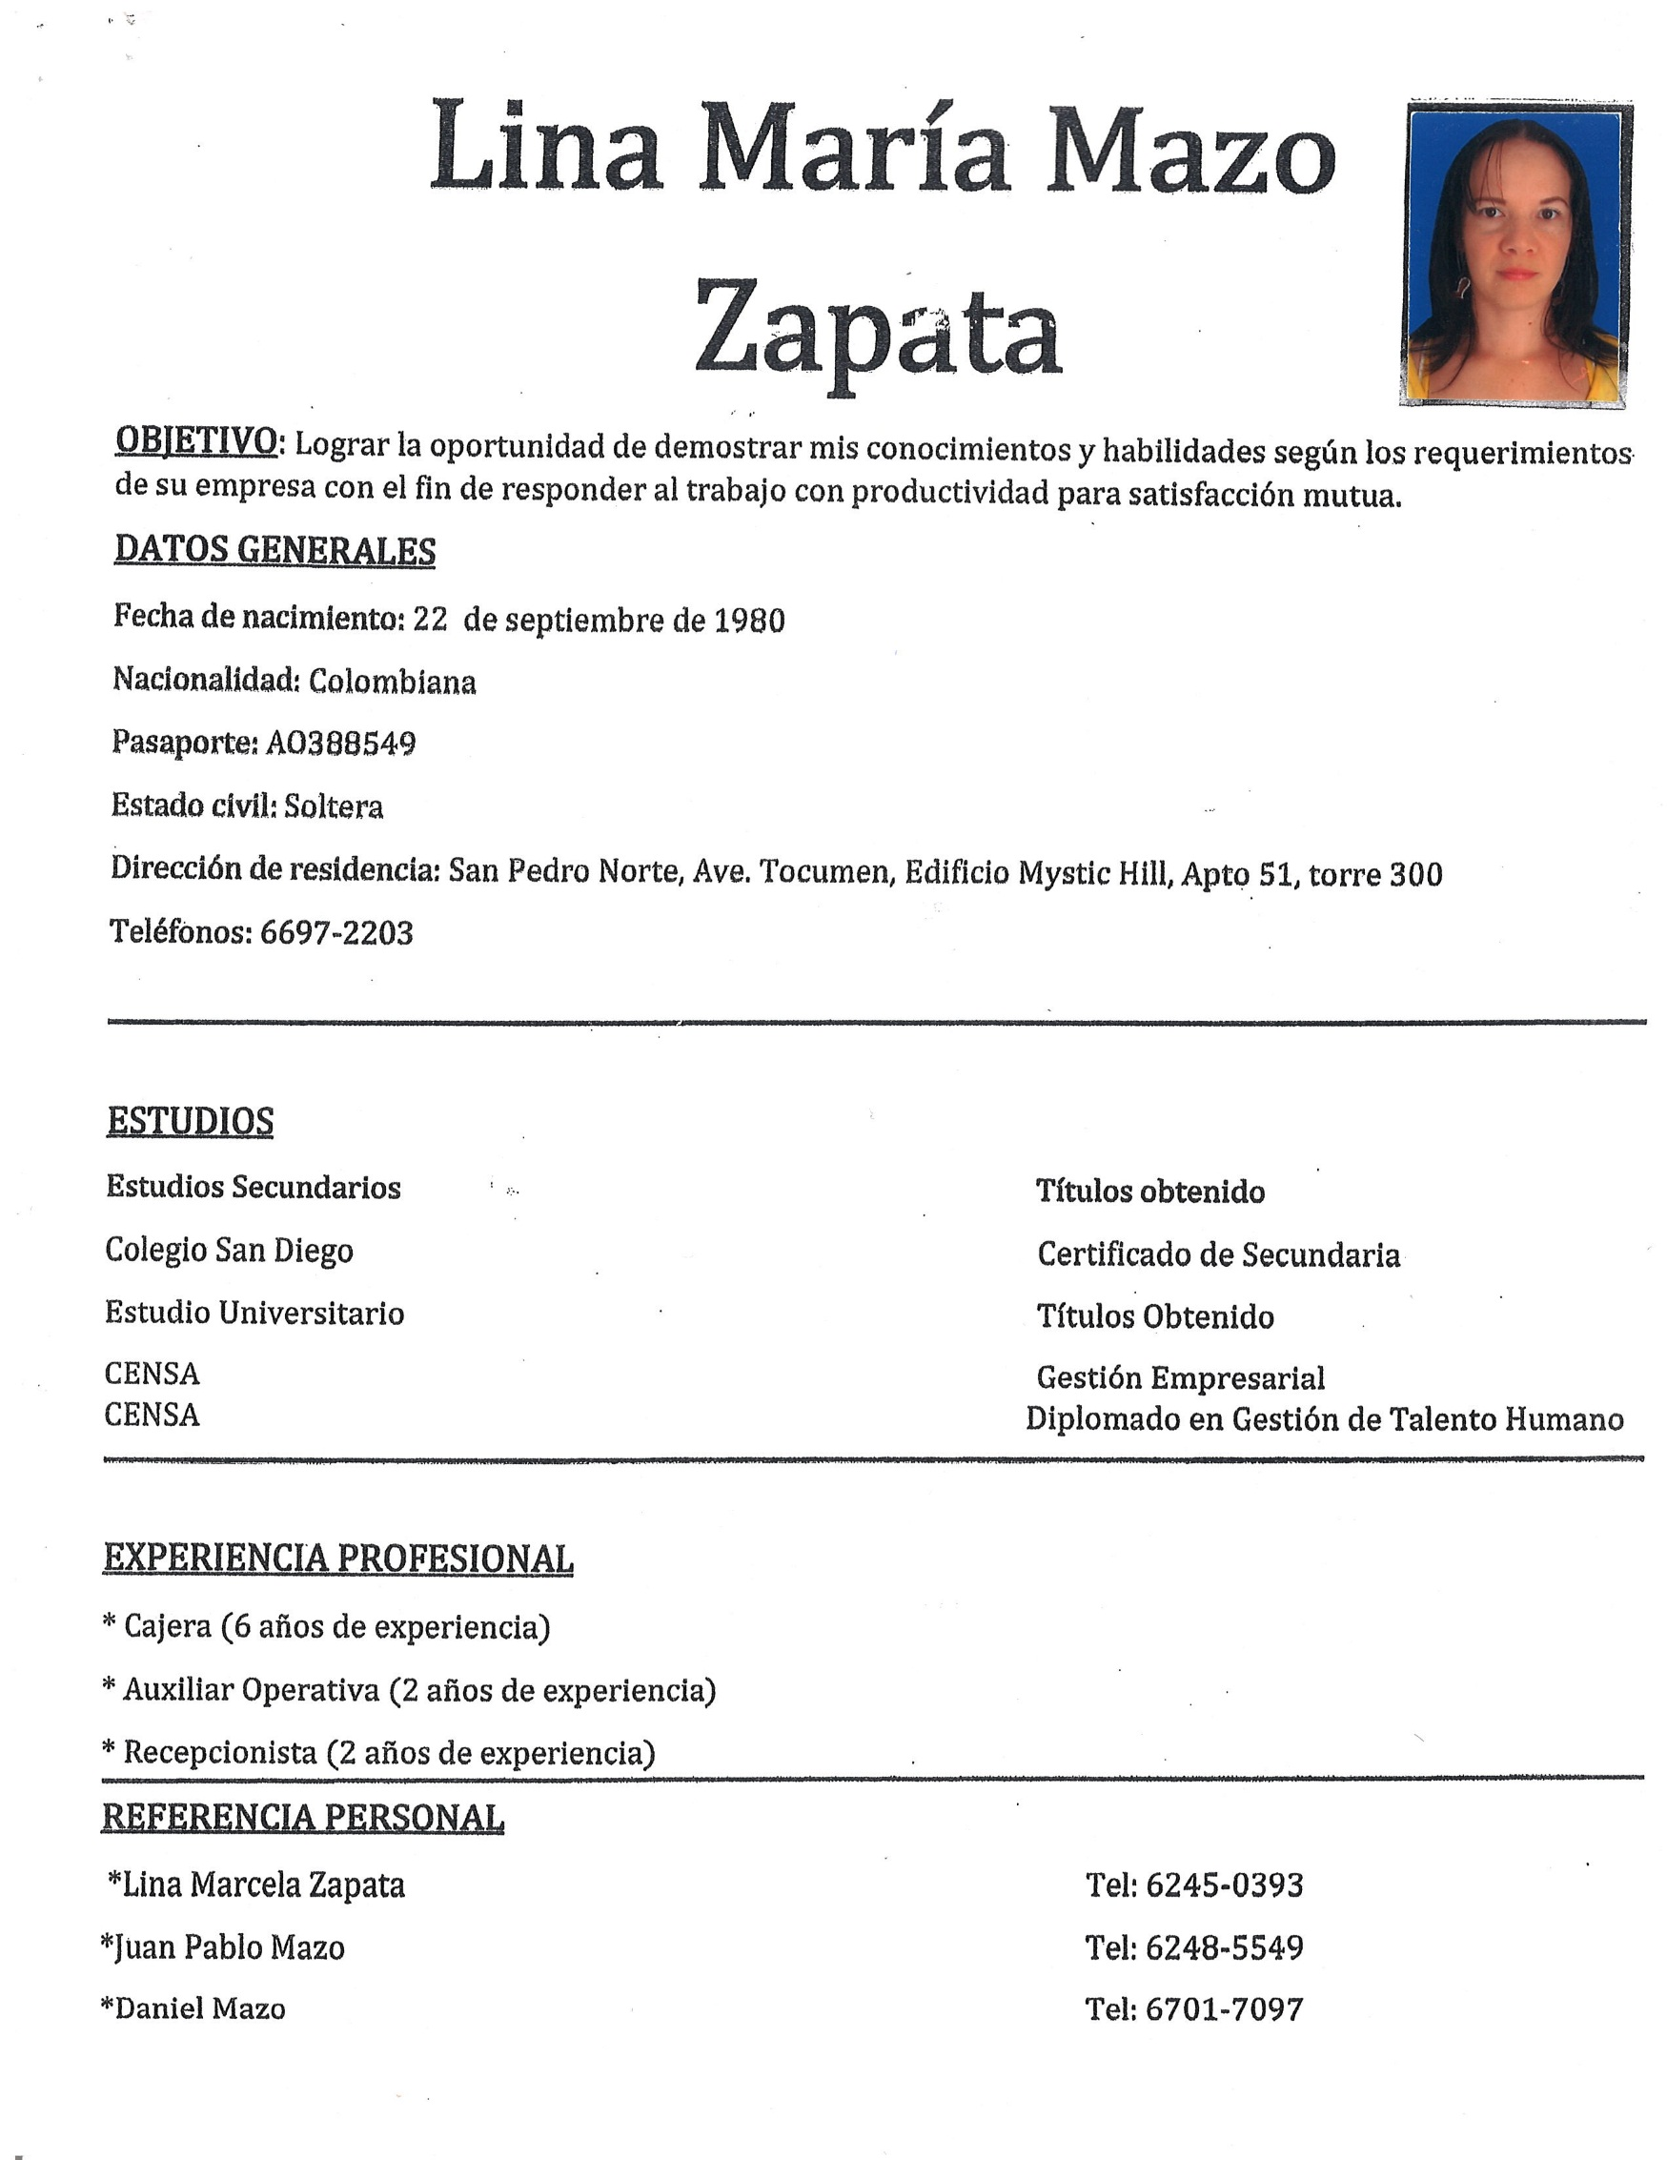

\*Juan Cardona Orozco Tel: 6805-9708